4.2 Разработка структуры приложения и алгоритмов функционирования

4.2.1 Разработка алгоритмов функционирования

Алгоритм работы модуля тренировки простой сенсомоторной реакции представлен на рисунках 4.2.1. – 4.2.3
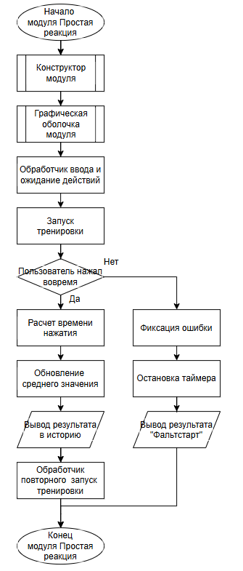
Рисунок 4.2.1 – Алгоритм работы модуля тренировки простой реакции
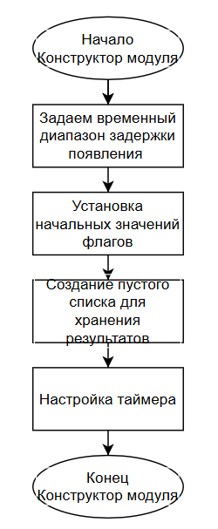
Рисунок 4.2.2 – Алгоритм работы конструктора модуля тренировки простой реакции
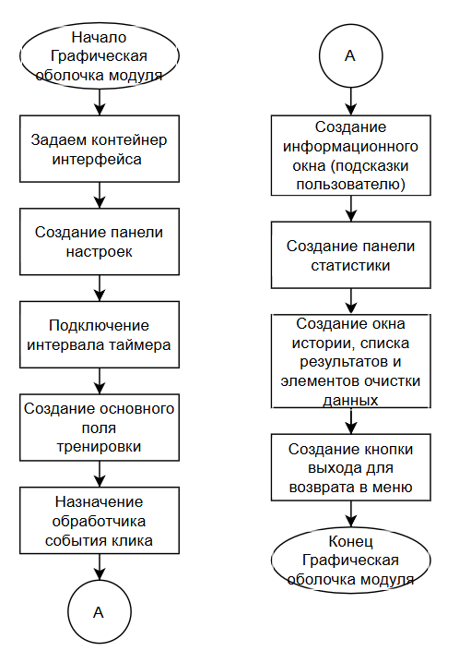
Рисунок 4.2.3 – Алгоритм работы графического модуля тренировки простой реакции
Алгоритм работы модуля «Простая сенсомоторная реакция» начинается с этапа инициализации, включающего запуск конструктора и формирование графической оболочки интерфейса. После перехода в режим ожидания и запуска тренировки система активирует программный таймер. В зависимости от действий испытуемого логика разделяется на два сценария: при своевременном отклике происходит прецизионный расчет времени нажатия, обновление статистических данных и фиксация результата в истории сессии. В случае преждевременного воздействия (фальстарта) алгоритм фиксирует ошибку, принудительно останавливает хронометраж и выводит уведомление. Цикл завершается работой обработчика повторного запуска, который подготавливает систему к следующей экспозиции стимула до полной остановки теста оператором.

Алгоритм работы модуля «Реакции на выбор» и представлен на рисунках 4.2.4. – 4.2.6
Алгоритм функционирования модуля «Реакции на выбор» базируется на последовательной инициализации компонентов конструктора и графической оболочки, после чего система переходит в режим ожидания действий пользователя через обработчик ввода. Ключевым отличием данного алгоритма является этап смены объектов появления, вносящий элемент неопределенности и требующий от испытуемого селективного внимания. В процессе работы логический блок анализирует корректность выбора: при нажатии на правильный объект выполняется прецизионный расчет времени реакции, статистическое обновление данных и фиксация результата в протоколе. В случае выбора ошибочного объекта или преждевременного воздействия срабатывает блок фиксации ошибки с последующей остановкой таймера и выводом уведомления. Завершается цикл работой обработчика повторного запуска, обеспечивающего непрерывность тренировочного процесса до команды прекращения теста.

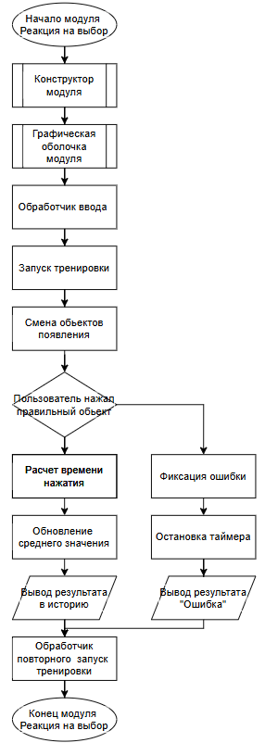
Рисунок 4.2.4 – Алгоритм работы модуля «Реакции на выбор»
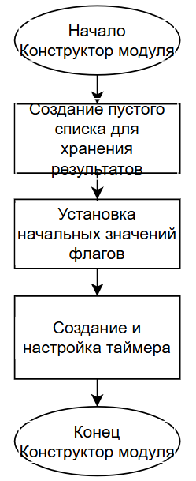
Рисунок 4.2.5 – Алгоритм работы конструктора модуля «Реакции на выбор»
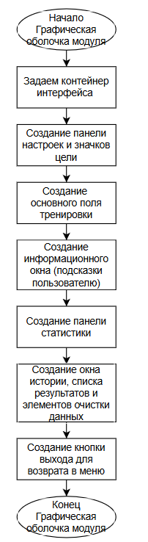
Рисунок 4.2.6 – Алгоритм работы графического модуля «Реакции на выбор»
Алгоритм работы модуля «Координация и слежение» и представлен на рисунках 4.2.7. – 4.2.9
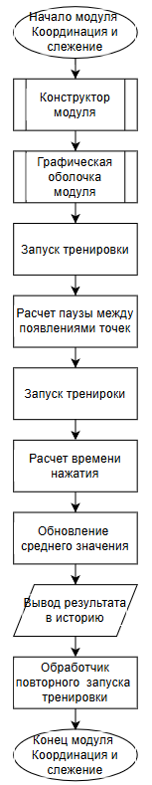
Рисунок 4.2.7 – Алгоритм работы модуля «Координация и слежение»
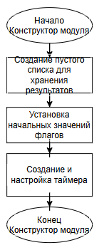
Рисунок 4.2.8 – Алгоритм работы конструктора модуля «Координация и слежение»
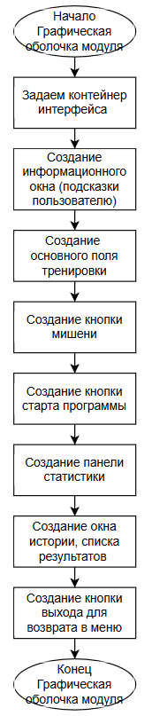
Рисунок 4.2.9 – Алгоритм работы графического модуля «Координация и слежение»
Алгоритм функционирования модуля «Координация и слежение» (Визуально-моторная координация) инициируется через конструктор и графическую оболочку, подготавливая программную среду к работе. После запуска тренировочного цикла система выполняет динамический расчет пауз между появлениями целевых объектов, что исключает ритмическое привыкание испытуемого. При успешном попадании производится расчет времени взаимодействия, обновление средних значений скорости реакции и автоматический вывод данных в историю сессии. Завершается алгоритм работой обработчика повторного запуска, который инициирует новую итерацию появления объекта до момента принудительного завершения теста оператором.

Алгоритм работы модуля «Реакция на сложный выбор»представлен на рисунках 4.2.10. – 4.2.12
Алгоритм функционирования модуля «Реакция на сложный выбор» инициируется через конструктор и графическую оболочку, подготавливая переменные для регистрации двусторонних стимулов. После запуска сессии система активирует таймер задержки, по завершении которой происходит случайный выбор вектора воздействия (левая или правая зона) и визуальная индикация соответствующего сигнала. Ключевым этапом алгоритма является работа диспетчера аппаратного отклика, который классифицирует входящий сигнал: при совпадении нажатой клавиши с вектором стимула производится расчет времени реакции и обновление статистики; при несоответствии или фальстарте активируется блок фиксации ошибки с визуальной блокировкой зон. После обработки результата система задействует таймер паузы для стабилизации состояния испытуемого и через обработчик повторного запуска переходит к следующей итерации цикла.
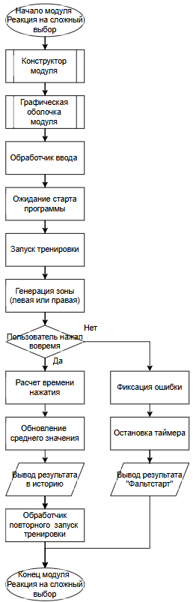
Рисунок 4.2.10 – Алгоритм работы модуля «Реакция на сложный выбор»

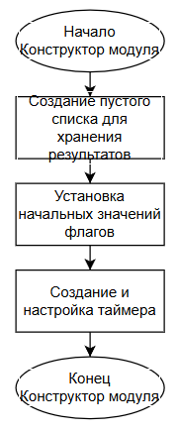
Рисунок 4.2.11 – Алгоритм работы конструктора модуля «Реакция на сложный выбор»
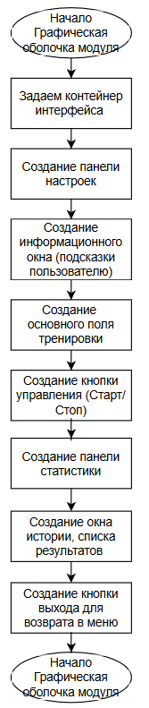
Рисунок 4.2.12 – Алгоритм работы графического модуля «Реакция на сложный выбор»
4.2.2 Разрабока структурных решений

Модульная структура приложения приведена на рисунке 4.2.13

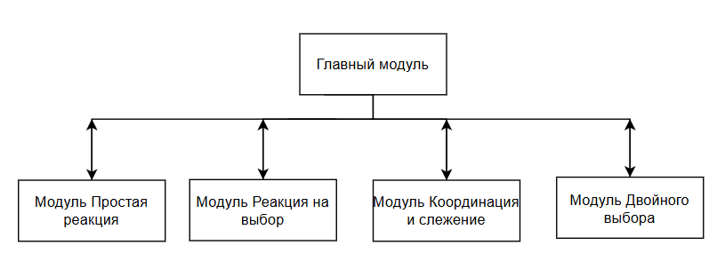
Рисунок 4.2.13 – Модульная структура приложения

4.2.3 Проектирование интерфейса
Макет главного окна приложения представлена на рисунке 4.2.14

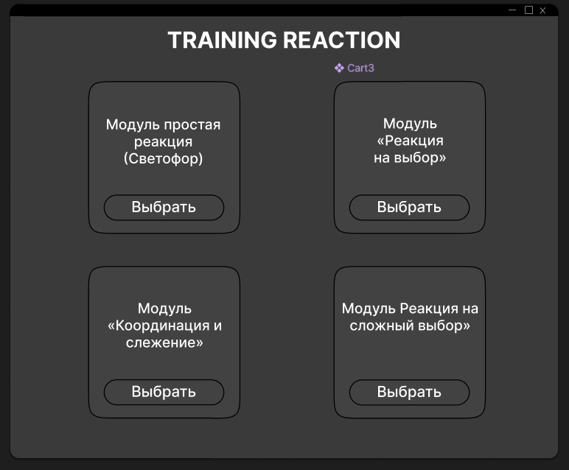
Рисунок 4.2.14 – Макет главного окна

Интерфейсное решение главного экрана реализовано в виде интерактивного каталога, состоящего из четырех функциональных карт. Карточки содержат наименование дисциплины и кнопку инициализации протокола. Такое разделение позволяет испытуемому быстро ориентироваться в структуре приложения, обеспечивая мгновенный переход к нужному алгоритму тестирования через единую навигационную панель.

Макет окна модуля «Простая реакция» приложения представлена на рисунке 4.2.15

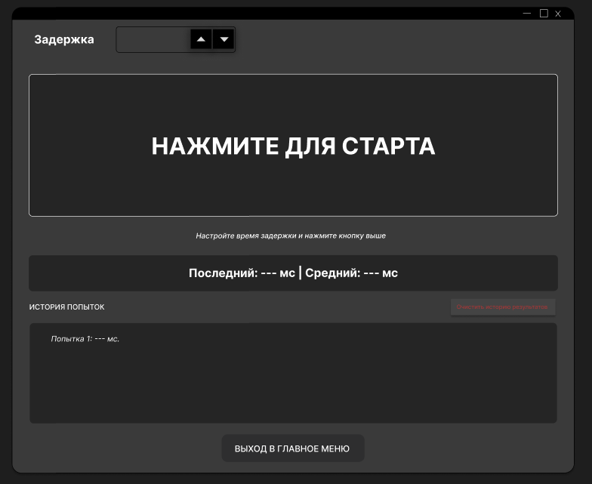
Рисунок 4.2.15 – Макет модуля «Простая реакция»

Интерфейс модуля «Простая сенсомоторная реакция» реализован в виде минималистичного рабочего пространства с центральным полем экспозиции. Макет включает в себя панель настроек временных задержек, информационное табло для вывода инструкций и крупную интерактивную зону, меняющую цветовой фон для подачи визуального стимула. Нижняя часть интерфейса отведена под блок текущей статистики, где отображаются результаты латентного периода последней попытки и средневзвешенное значение за всю сессию, а также вертикальный список истории для протоколирования динамики тренировки.
Макет окна модуля «Реакция на выбор» приложения представлена на рисунке 4.2.16

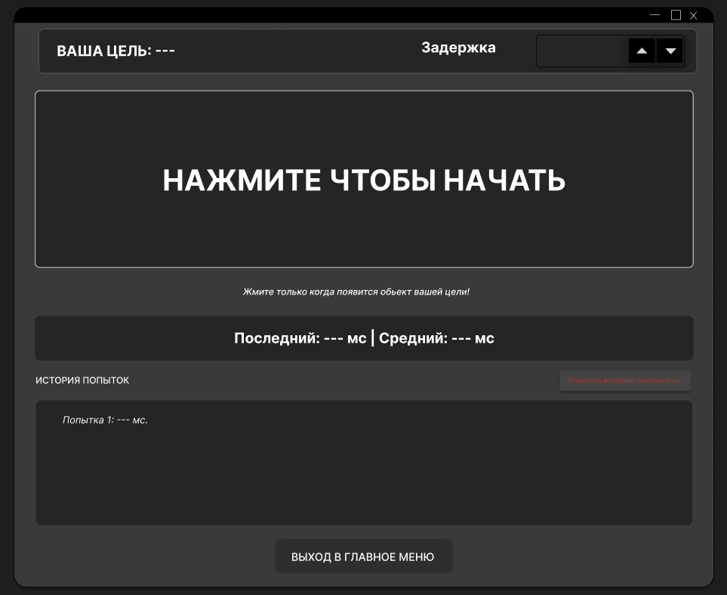
Рисунок 4.2.16 – Макет модуля «Реакция на выбор»

Интерфейс модуля «Дифференцировочная реакция» ориентирован на задачу селективного внимания и распознавания образов. Макет состоит из центральной области, в которой в случайном порядке генерируются различные геометрические стимулы, и боковой панели мониторинга результатов. Ключевым элементом является механизм визуальной дифференциации: испытуемый должен идентифицировать целевую фигуру среди отвлекающих объектов, при этом правильное и ошибочное действия сопровождаются мгновенной цветовой индикацией границ рабочего поля.

Макет окна модуля «Координация и слежение» приложения представлена на рисунке 4.2.17

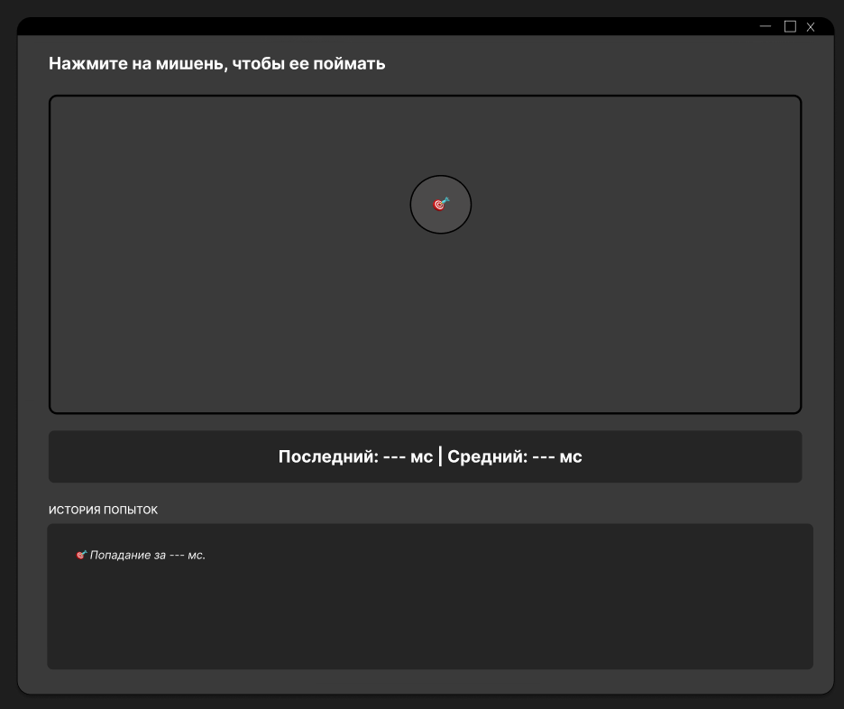
Рисунок 4.2.17 – Макет модуля «Координация и слежение»

Интерфейс модуля «Визуально-моторная координация» спроектирован для оценки точности и скорости взаимодействия с динамическими объектами. Рабочая область представляет собой расширенное поле, на котором в разных координатах дискретно возникают целевые маркеры. В отличие от статических тестов, данный макет минимизирует количество текстовой информации в центре экрана, чтобы не отвлекать внимание от перемещающегося стимула. Боковая панель управления позволяет задать диапазон задержек между появлениями.
Макет окна модуля «Двойной выбор» приложения представлена на рисунке 4.2.18

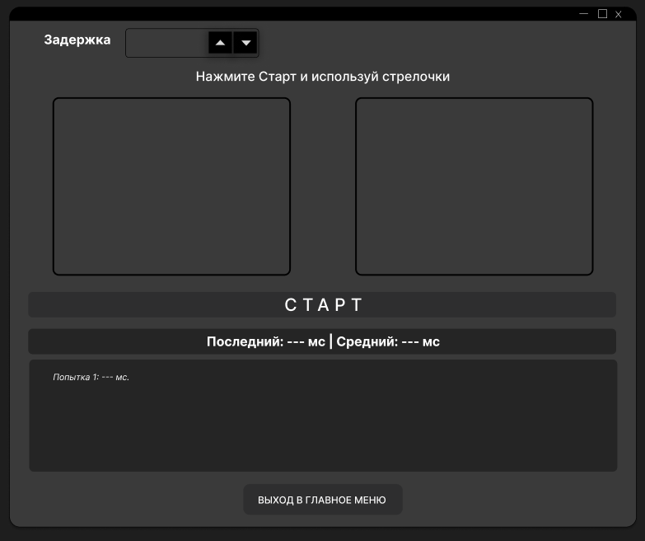
Рисунок 4.2.18 – Макет модуля «Двойной выбор»

Интерфейс модуля «Реакция на сложный выбор» спроектирован для раздельной оценки моторного отклика левой и правой руки при работе с клавиатурой. Макет включает две симметричные зоны визуальной индикации, которые активируются случайным образом, предъявляя буквенный стимул и вектор направления. Особенностью интерфейса является эргономика ввода: текстовые подсказки («A» и «L») интегрированы непосредственно в активные поля, чтобы минимизировать время на сопоставление визуального сигнала с физической клавишей.
Вывод

В данном разделе рассмотрены алгоритмы функционирования системы. Рассмотрены алгоритмы простой и дифференцировочной реакции, визуально-моторной координации, а также реакции на сложный выбор. На схемах алгоритмов представлены логические блоки, обеспечивающие прецизионный хронометраж и валидацию действий пользователя. Основной сложностью является обеспечение высокой точности регистрации отклика в условиях различных когнитивных нагрузок, в связи с чем в программном комплексе реализована система фильтрации аппаратных прерываний и фальстартов.

